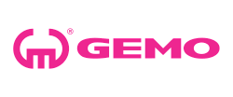

TISKOVÁ ZPRÁVA 6. května 2026

Gemo proměnilo krajský úřad v Olomouci: nová fasáda, fotovoltaika i panoramatické výtahy

Budova Krajského úřadu Olomouckého kraje získala novou tvář. Stavební a developerská společnost GEMO a.s. úspěšně dokončila její komplexní rekonstrukci, která probíhala od září 2024 do března 2026. Projekt přinesl výraznou proměnu vzhledu budovy a také komplexní technické zhodnocení objektu s důrazem na energetickou efektivitu, bezpečnost, komfort uživatelů a dlouhodobou udržitelnost. Celá realizace přitom probíhala za plného provozu úřadu.

Rekonstrukce představovala technicky i organizačně náročnou zakázku v celkové hodnotě
95,8 milionu korun. Nejvýraznější proměnou prošla fasáda budovy, projekt však zahrnoval také rekonstrukci výtahů a řadu energeticky úsporných opatření – včetně instalace fotovoltaických elektráren

Ing. Radek Nepustil, projektový manažer ve společnosti GEMO a.s., přibližuje, co bylo na celém projektu nejobtížnější: „Zásadní výzvu pro nás představovala nutnost koordinovat náročné stavební práce při zachování každodenního chodu krajského úřadu. Zvýšený důraz byl kladen na bezpečnost, etapizaci prací a zachování komfortu uživatelů budovy po celou dobu výstavby. Realizace byla pečlivě plánována a koordinována tak, aby byl minimalizován dopad na zaměstnance i veřejnost.“

Čtrnáct dní na jedno podlaží: jak Gemo zvládlo logistiku projektu

Klíčem k úspěchu bylo precizní projektové řízení a důsledná etapizace jednotlivých činností. Práce postupovaly systematicky – objekt po objektu, podlaží po podlaží. Každému patru byl vyhrazen pevný časový úsek 14 dnů, během nichž proběhla výměna oken a svítidel, úpravy elektroinstalace, instalace systému měření a regulace (MaR) a inteligentního řídicího systému KNX. Po dokončení interiérů přišla na řadu nová provětrávaná fasáda, zateplovací systém ETICS z minerální vlny, úpravy střešních plášťů a instalace fotovoltaických elektráren.

Etapový přístup se osvědčil i při výměně výtahů. Jako první byl zprovozněn nový evakuační výtah – ostatní dva byly mezitím v běžném provozu. Teprve poté následovala výměna obou panoramatických výtahů včetně nového opláštění prosklené výtahové šachty.

Úsporná budova pro budoucnost: solární panely, trojsklo a chytrá regulace

Srdcem energetické proměny budovy je fotovoltaická elektrárna instalovaná na střechách obou objektů. Ve spojení s novým systémem měření a regulace (MaR) tato opatření cíleně snižují spotřebu energie a provozní náklady krajského úřadu.

Budova zároveň dostala zcela nová okna. Hliníkové rámy s izolačním trojsklem s reflexním protislunečním povrchem zajišťují výrazně lepší tepelnou ochranu – v přízemí a suterénu bylo použito bezpečnostní sklo, v požárně rizikových zónách sklo s odpovídající požární odolností. Součástí každého okna jsou venkovní stínící žaluzie s motorovým pohonem.
Fasáda budovy je nově obložena provětrávaným kovovým kazetovým obkladem s horizontálním nebo vertikálním členěním. Tam, kde to bylo vhodné, byl doplněn kontaktní zateplovací systém ETICS z minerální vlny pro maximální tepelnou efektivitu.

Bezpečnější, chytřejší, krásnější: technologie i estetika v jednom

Rekonstrukce výrazně posílila také bezpečnost a přístupnost budovy. Nový evakuační výtah splňuje platné bezpečnostní normy a zajišťuje lepší připravenost objektu na mimořádné události.

Architektonickým oživením budovy se staly dva panoramatické výtahy osazené do zcela nových šachet. Jejich opláštění na fasádě objektu „B" tvoří celoprosklený hliníkový systém s reflexním protislunečním izolačním dvojsklem – výsledkem je vzdušný a moderní vzhled, který proměnil vnější tvář budovy.

Nový hromosvod a uzemnění zajišťují spolehlivou ochranu celého objektu. Po setmění pak budovu oživuje designové nasvětlení fasád, které podtrhuje její architektonické členění a reprezentativní charakter.

Stavba šetrná k životnímu prostředí: 73 % odpadu putovalo k recyklaci

Celý projekt byl realizován v souladu se zásadami udržitelného rozvoje a evropským principem „Do No Significant Harm" (DNSH). Nakládání se stavebním a demoličním odpadem se řídilo hierarchií způsobů nakládání s odpady a protokolem EU. Požadavek na minimálně 70% recyklaci a materiálové využití odpadů byl splněn s rezervou – k recyklaci a dalšímu využití putovalo celkem
73 % veškerého vyprodukovaného odpadu.

Investice, která se vrátí úřadu i občanům

Výsledkem rekonstrukce je budova, která obstojí jak po stránce technické, tak reprezentativní. Krajský úřad Olomouckého kraje získal moderní technické zázemí, vyšší komfort pro zaměstnance i návštěvníky a výrazně nižší provozní náklady díky fotovoltaice, novému zateplení a výměně oken. Nový evakuační výtah zvyšuje bezpečnost a přístupnost budovy pro všechny, včetně osob se sníženou schopností pohybu. Panoramatické výtahy pak budově dodávají moderní a otevřený výraz hodný významné veřejné instituce.

„Rekonstrukce budovy Olomouckého kraje byla komplexním projektem, který spojil technicky náročná řešení s vysokými nároky na architektonickou kvalitu a provozní spolehlivost. Jsme rádi, že jsme mohli realizovat stavbu, která bude dlouhodobě sloužit veřejnosti," uzavírá Ing. Radek Nepustil, projektový manažer společnosti GEMO a.s.

Parametry projektu:
Objednatel: Olomoucký kraj
Zhotovitel: GEMO a.s.
Realizace stavby: 2024–2026

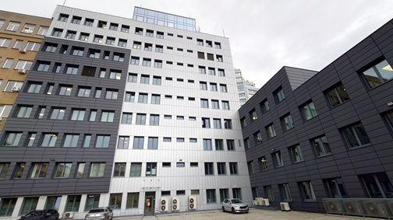
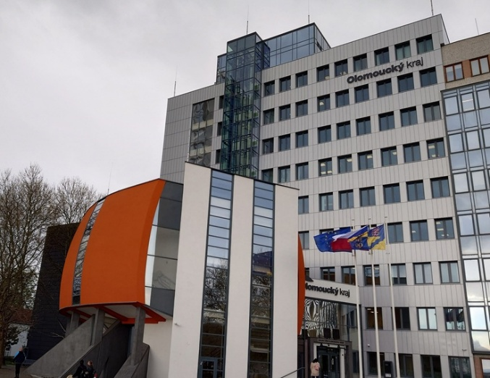
Fotografie č. 1-2: Gemo proměnilo krajský úřad v Olomouci, zdroj: Archiv GEMO
--------------------------------------------------------------------------------------------------

O společnosti Gemo:
GEMO a.s. patří mezi významné společnosti v pozemním stavitelství v České republice a na Slovensku. Realizuje nadčasové moderní rezidenční, administrativní, obchodní i průmyslové projekty s důrazem na udržitelnost a architektonickou kvalitu a u některých vystupuje také jako jejich přímý developer a investor. Firma vznikla v roce 1990 v Olomouci a postupně se zařadila mezi největší společnosti v oboru, přičemž si zachovává výhradně české vlastnictví. Zaměstnává přibližně 470 lidí a je součástí holdingové skupiny GEMO.

Pro více informací kontaktujte:
Radka L. Kerschbaumová
Crest Communications a.s.
radka.kerschbaumova@crestcom.cz
+420 733 185 662

